Консультация для родителей детей с ДЦП
«Пальчиковая гимнастика для развития мелкой моторики»
У детей с детским церебральным параличом ведущими нарушениями являются двигательные и сенсорные расстройства. Имеющиеся у детей с ДЦП нарушения мелкой моторики рук, тонуса их мышц, присутствуют насильственные движения, моторная неловкость затрудняет приобретение трудовых умений, навыков самообслуживания. Двигательные нарушения усиливают нарушения артикуляционной моторики и звукопроизношения, задерживают речевое развитие.
Весьма важной задачей для педагогов и родителей детей с ДЦП является развитие мелкой моторики. Ведь мелкая моторика является скрытой стороной двигательной сферы, все положительные изменения в которой происходят исключительно естественным, природным путем.
Когда мы употребляем термин «мелкая моторика», мы подразумеваем движения мелких мышц кистей рук. При этом важно помнить о координации «рука-глаз» (зрительно-двигательной координации), поскольку полноценное развитие мелких движений рук обычно происходит под контролем зрения.
Важная часть работы по развитию мелкой моторики рук – пальчиковые игры. Они увлекательны и способствуют развитию речи, творческой деятельности. В ходе пальчиковых игр дети активизируют моторику рук.
Как же все сделать правильно?
На большой эффект нельзя рассчитывать быстро, однако реализуя подходы к развитию мелкой моторики грамотно, внимательно и щепетильно, можно значительно ускорить оздоровительный процесс. Для этого нужно:
подходить к занятиям творчески, превращая их в систематичный, наглядный и активный процесс с индивидуальным подходом и регулярным постоянством; использовать эстетически привлекательные материалы и методы художественного слова – стихов и загадок, скороговорок и прибауток, а также обязательно задействовать поощрительные меры за самые крохотные успехи; превратить упражнения не в рутинный труд, а сделать их маленьким праздником – с приятными моментами, улыбками и шутками над неудачами; тщательно следить за сменой позы ребенка, мышечным расслаблением и сведением к минимуму движений через силу, поддерживая комфортный темп работы; обеспечить длительность процедур с их многократным повторением и постепенным усложнением.
Упражнения – пальчиковые игры с детьми нужно проводить ежедневно, 2-3 раза в день в зависимости от состояния моторики ребенка. Если ребенок не способен делать эти упражнения самостоятельно, то родителям рекомендуется брать руку ребенка и делать упражнения его рукой. Существует огромное количество пальчиковых игр. Вот некоторые упражнения, которые можно применять, играя со своим ребенком:
«Здравствуйте!»
Упражнение заключается в приветствии пальчиков обеих рук. Касания пальчиков выполняются поочередно со словами «Здравствуй, дружочек!». Здороваться, то есть касаться пальчиков, нужно по 2-3 раза.
«Оса»
Надо выпрямить указательные пальцы обеих рук и вращать ими по кругу со словами: «Вот оса летит, вот оса жужжит».
«Бег»
Указательные и средние пальцы обеих рук быстро барабанят по столу, имитируя бег, со словами: «Мы бежали, мы бежали, мы устали и полежали». На последних словах пальцы ровно кладутся на стол, отдыхают.
«Очки»
Округленные ладошки сжимаются в виде колечка и приставляются к глазам: «Мы сжимаем кулачки, получаются очки».
«Качели»
Руки сжаты в замок. Пальцы рук поочередно поднимаются и опускаются — качаются качели со словами «Вверх, вниз».
«Деревья»
Поднять руки ладонями к себе, широко расставить пальцы.
«Пальчиковый бассейн»
Одним из помощников для развития мелкой детей является так называемый «пальчиковый бассейн». Он представляет собой большую прямоугольную коробку с невысокими бортиками, в которую насыпают фасоль или горох высотой в 6-8 см. Можно использовать и пластмассовые тазики, ванночки, контейнеры. Кроме сыпучих веществ, для оборудования «пальчиковых бассейнов» применяют шарики, гладкие камешки, мелкие игрушки…
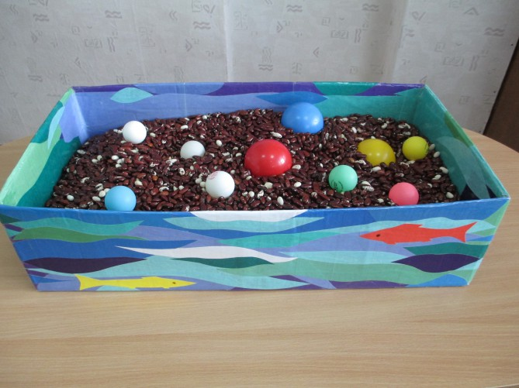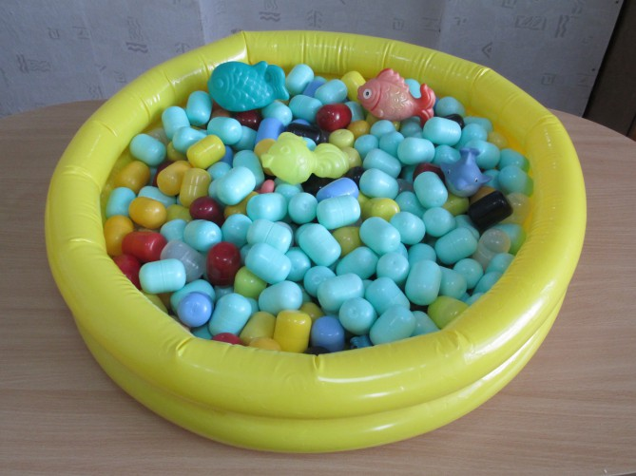

Игры с сыпучими веществами позитивно влияют на эмоциональное самочувствие детей, стабилизируют состояние нервной системы. Проведение пальчиковой гимнастики в таком «бассейне» способствует развитию тактильного восприятия, активизации кинестетических ощущений, нормализации тонуса пальцев рук, развитию их движений.
Игры в «пальчиковом бассейне» можно успешно сочетать с речью. Вот некоторые из них:
Упражнение «Стираем платочки»
Мама и дочка стирали платочки
Вот так, вот так.
(движение раскрытой ладонью по дну «бассейна» в направлениях: вперёд, назад, пальцы разведены).
Упражнение «Венчик»
Упражнение выполняется с широкой амплитудой движений раскрытой ладонью вправо-влево с фиксацией запястья на дне «бассейна». Аналогичные движения выполнить рукой, сжатой в кулаке; попеременно движения ладони и кулака.
Упражнение «Пальчики побежали»
Опора руки на дно «бассейна», кисть руки поднята; взрослый отводит большой палец ребёнка назад, легко фиксирует своей рукой, организуя, таким образом, растяжку и мышечное напряжение. Взрослый побуждает ребёнка, перебирая пальчиками, двигаться по столу.
Упражнение «Пальчики разбежались»
Ребёнок опускает руку в «бассейн», прижимает ладонь ко дну, попеременно двигает и раскрывает пальцы. Если ребёнок испытывает двигательные затруднения, взрослый помогает ему, положив свою ладонь на руку ребёнка.
Упражнение «Повар»
Варим, варим, варим щи
Щи у Вовы хороши!
(круговые движения кистью в «бассейне» по часовой стрелке и против часовой стрелки).
Таким образом, очень много усилий придется прикладывать ежедневно, не останавливаясь ни на секунду. Но поверьте, Ваши стремления не пройдут даром: развитие мелкой моторики рук трудно переоценить. Остается только пожелать родителям и их деткам неиссякаемого оптимизма, веры в себя и собственные силы!

